Коммерческое предложение
на поставку арки сушки
ISTOBAL

Новосибирск, 2013

Предлагаемый тип оборудования Istobal

- автоматическая сушка для легковых автомобилей, микроавтобусов, джипов с функцией нанесения воска/супервоска

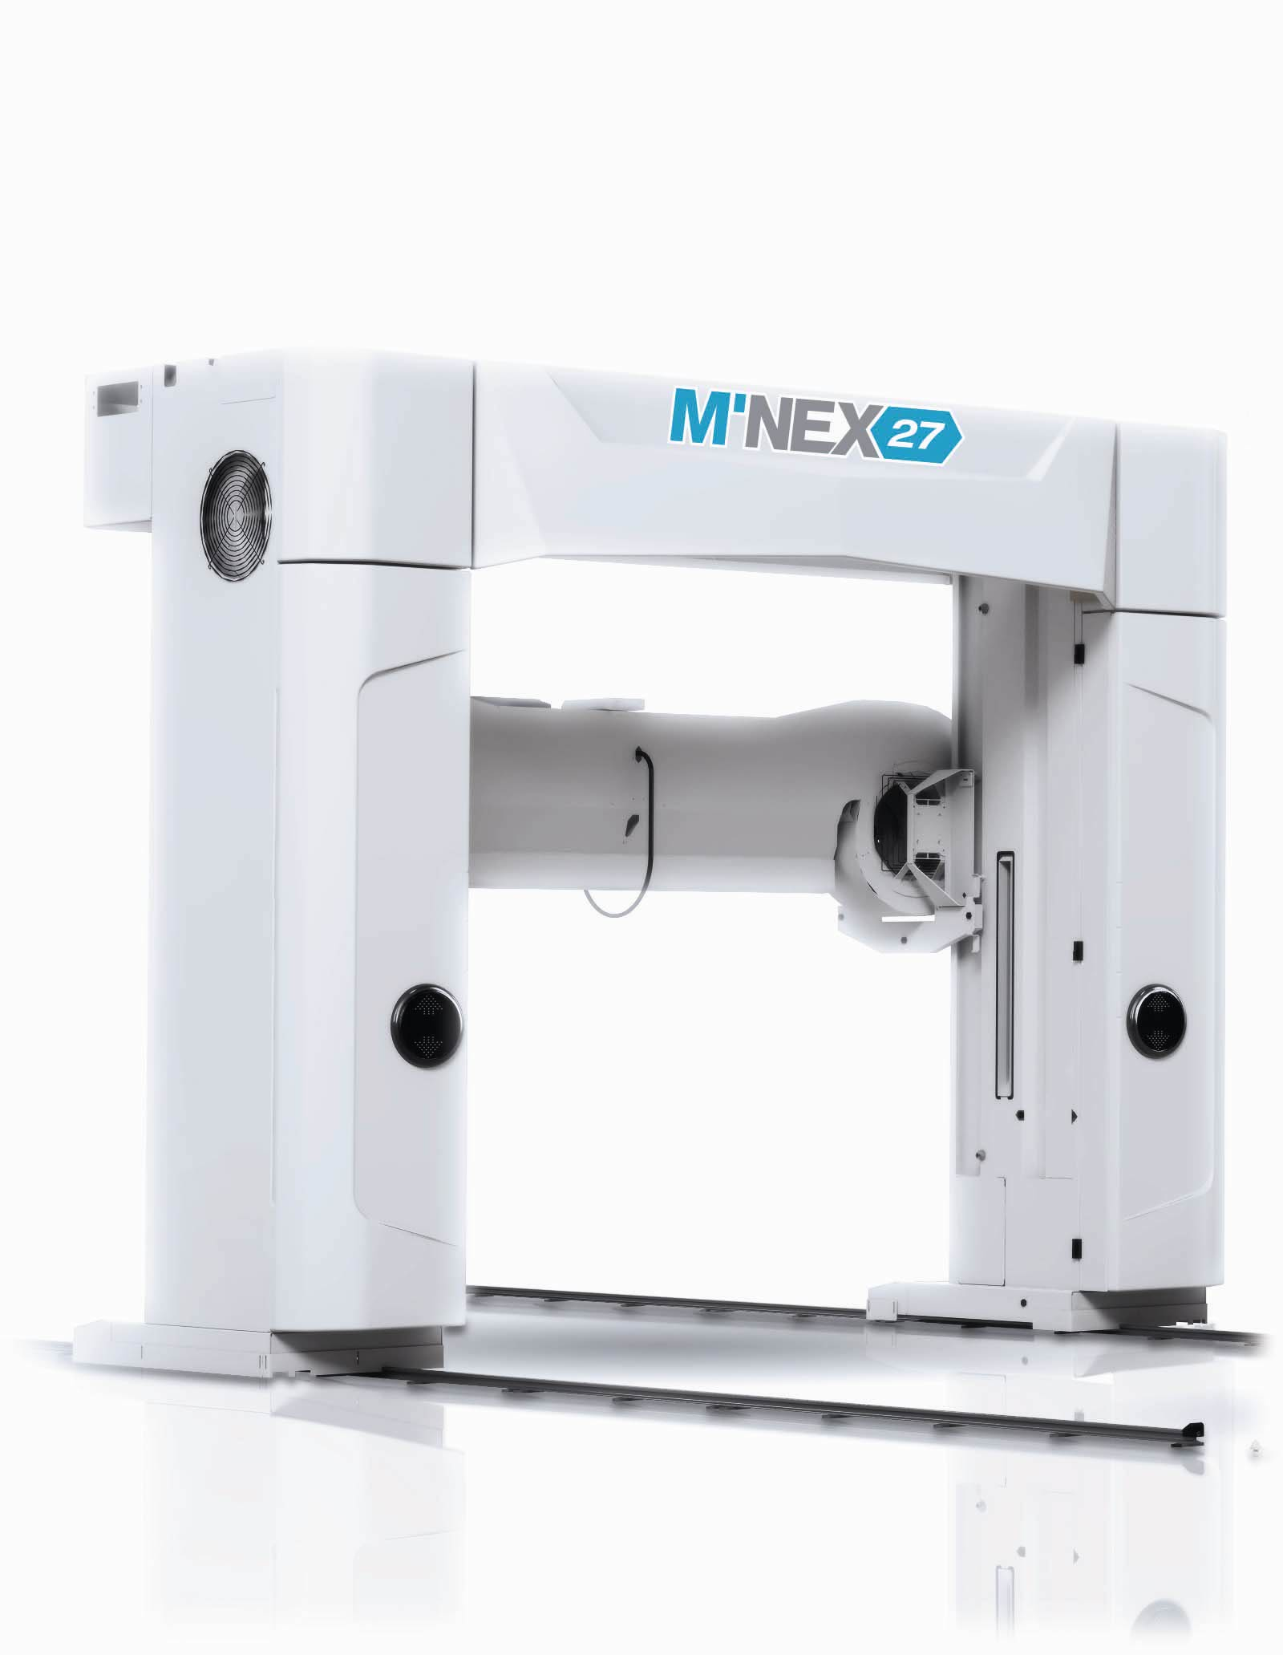

О компании Istobal

Компания Istobal имеет более чем 50-ти летнюю историю. В настоящее время штат компании составляет более 550 человек, ежегодный оборот более 100 млн. Евро, продукция экспортируется в 62 страны мира.

Клиентами компании Istobal являются крупные нефтяные компании, среди них:

- OMV - эксклюзивные поставки моечного оборудования
- MOL - эксклюзивные поставки моечного оборудования
- STATOIL – совместные поставки с Washtec
- Q8 - совместные поставки с Washtec
- TOTAL (Центральная Европа) - совместные поставки с Washtec
- LUKOIL (страны Балтики) - эксклюзивные поставки моечного оборудования

Арка сушки – высота автомобилей до 2,3 м, минимальная комплектация
Все цены приведены в Евро с учетом НДС на условиях отгрузки со склада г. Москва.

Описание | Код | Кол-во | Цена, Евро
Арка сушки 2.3 м |  | 1 | 36.027,00
Сушка верхняя и боковая 2X3+2X4KW |  | 1 | Включено
Подвижный диффузор сушки |  | 1 | Включено
Пластиковая цепь укладки кабелей |  | 1 | Включено
Окраска оцинкованной рамы |  | 1 | Включено
Пульт управления с сенсорным экраном SIEMENS |  | 1 | Включено
Пластиковый экран пульта управления |  | 1 | Включено
Система нанесения воска |  | 1 | Включено
Фронтальня облицовка из пластика, дизайн Cubic |  | 1 | Включено
Пиктограммы на арку |  | 1 | Включено
Рельсы оцинкованные 9 м |  | 1 | Включено
Транспортная подготовка |  | 1 | Включено
Всего, Евро |  |  | 36.027,00

Арка сушки – высота автомобилей до 2,3 м, максимальная комплектация
Все цены приведены в Евро с учетом НДС на условиях отгрузки со склада г. Москва.

Описание | Код | Кол-во | Цена, Евро
Арка сушки 2.3 м |  | 1 | 41.200,00
Сушка верхняя и боковая 2X3+2X4KW |  | 1 | Включено
Подвижный диффузор сушки |  | 1 | Включено
Пластиковая цепь укладки кабелей |  | 1 | Включено
Окраска оцинкованной рамы |  | 1 | Включено
Пульт управления с сенсорным экраном SIEMENS |  | 1 | Включено
Пластиковый экран пульта управления |  | 1 | Включено
Система нанесения воска |  | 1 | Включено
Фронтальня облицовка из пластика комплект, дизайн Zenit |  | 1 | Включено
Пиктограммы на арку |  | 1 | Включено
Рельсы из нержавеющей стали 9 м |  | 1 | Включено
Система нанесения супервоска |  | 1 | Включено
Электронная система позиционирования |  | 1 | Включено
Реле системы безопасности |  | 1 | Включено
Система предотвращения столкновений внутри арки |  | 1 | Включено
Выравнивающие рельсы 5 м 40 мм |  | 1 | Включено
Транспортная подготовка |  | 1 | Включено
Всего, Евро |  |  | 41.200,00

Срок изготовления: 4 недели с момента оплаты
Срок доставки: 2-3 недели с момента отгрузки г. Валенсия (Испания)
Гарантия: 12 месяцев с момента пуска, но не более 18 месяцев со дня отгрузки из Испании.
Срок монтажа: 2-4 недели

Арка сушки – высота автомобилей до 2,7 м, минимальная комплектация
Все цены приведены в Евро с учетом НДС на условиях отгрузки со склада г. Москва.

Описание | Код | Кол-во | Цена, Евро
Арка сушки 2.7 м |  | 1 | 38.697,00
Сушка верхняя и боковая 2X3+2X4KW |  | 1 | Включено
Подвижный диффузор сушки |  | 1 | Включено
Пластиковая цепь укладки кабелей |  | 1 | Включено
Окраска оцинкованной рамы |  | 1 | Включено
Пульт управления с сенсорным экраном SIEMENS |  | 1 | Включено
Пластиковый экран пульта управления |  | 1 | Включено
Система нанесения воска |  | 1 | Включено
Фронтальня облицовка из пластика, дизайн Cubic |  | 1 | Включено
Пиктограммы на арку |  | 1 | Включено
Рельсы оцинкованные 9 м |  | 1 | Включено
Транспортная подготовка |  | 1 | Включено
Всего, Евро |  |  | 38.697,00

Арка сушки – высота автомобилей до 2,7 м, максимальная комплектация
Все цены приведены в Евро с учетом НДС на условиях отгрузки со склада г. Москва.

Описание | Код | Кол-во | Цена, Евро
Арка сушки 2.7 м |  | 1 | 43.870,00
Сушка верхняя и боковая 2X3+2X4KW |  | 1 | Включено
Подвижный диффузор сушки |  | 1 | Включено
Пластиковая цепь укладки кабелей |  | 1 | Включено
Окраска оцинкованной рамы |  | 1 | Включено
Пульт управления с сенсорным экраном SIEMENS |  | 1 | Включено
Пластиковый экран пульта управления |  | 1 | Включено
Система нанесения воска |  | 1 | Включено
Фронтальня облицовка из пластика комплект, дизайн Zenit |  | 1 | Включено
Пиктограммы на арку |  | 1 | Включено
Рельсы из нержавеющей стали 9 м |  | 1 | Включено
Система нанесения супервоска |  | 1 | Включено
Электронная система позиционирования |  | 1 | Включено
Реле системы безопасности |  | 1 | Включено
Система предотвращения столкновений внутри арки |  | 1 | Включено
Выравнивающие рельсы 5 м 40 мм |  | 1 | Включено
Транспортная подготовка |  | 1 | Включено
Всего, Евро |  |  | 43.870,00

Срок изготовления: 4 недели с момента оплаты
Срок доставки: 2-3 недели с момента отгрузки г. Валенсия (Испания)
Гарантия: 12 месяцев с момента пуска, но не более 18 месяцев со дня отгрузки из Испании.
Срок монтажа: 2-4 недели

